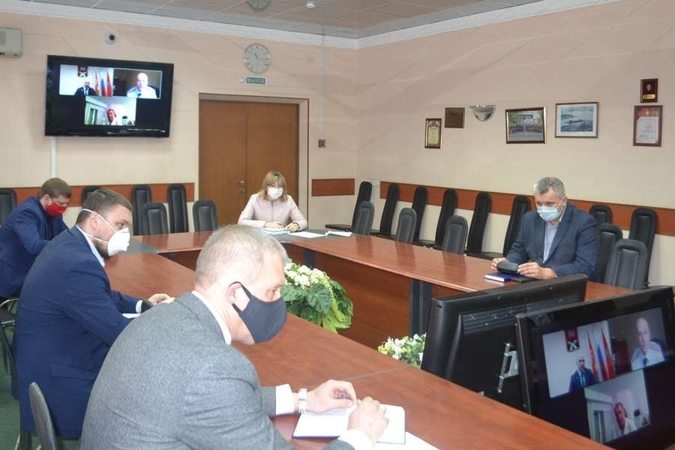

В соответствии с методическими рекомендациями по режиму труда органов государственной власти, органов местного самоуправления, направленных Министерством труда и социальной защиты Российской Федерации от 16.03.2020 и текущей ситуацией связанной с угрозой распространения коронавирусной инфекции заседание антитеррористической комиссии Кушвинского городского округа запланированное на 27.03.2020 г. проведено дистанционно-документарно путём направления проекта протокола всем заинтересованным лицам для ознакомления и внесения при необходимости поправок. Секретарем антитеррористической комиссии Кушвинского городского округа по согласованию со специалистами Министерства агропромышленного комплекса и продовольствия Свердловской области в телефонном режиме заслушаны правообладатели торговых объектов, ведущих работу по категорированию и паспортизации в соответствии с Указом Губернатора Свердловской области от 31.05.2018 г. № 96-РГ/ДСП. Также с использованием средств видеоконференцсвязи с причастными лицами обсуждены вопросы соответствии с утвержденным планом работы. В повестке дня также обсуждалось следующее:

1. О ходе исполнения решений НАК, региональной антитеррористической комиссии, собственных решений АТК в КГО;
2. О ходе реализации мероприятий по противодействию идеологии терроризма, организации адресной профилактической работы в образовательной сфере, молодежной среде, и среди иностранцев, находящихся на территории Кушвинского городского округа, в том числе трудовых мигрантов;
3. Об анализе обеспеченности антитеррористической защищенности мест массового пребывания людей, объектов (территорий) сферы образования, культуры, спорта на соответствие требованиям законодательства;
4. О мерах по предотвращению террористических угроз в период подготовки и проведения мероприятий, посвящённых Празднику Весны и Труда, 75-й годовщины Победы в Великой Отечественной войне 1941 – 1945 годов.

По итогам заседания комиссии в адрес ответственных лиц направлены протокольные поручения с указанием сроков их исполнения.